ごみ減量リサイクルアドバイザー講演受付票
1 受付日 | 月 日 曜日
2 依頼団体 | 団体名：
2 依頼団体 | 代表者名： 連絡先：
2 依頼団体 | 校区： 行政区：
3 講演日時 | 月 日 曜日 時 ～ 時
4 講演会場
5 講演内容（丸で囲む） | スライド講演・ごみ分別・その他（ ）  - スライド講演をする場合、スクリーン・プロジェクターは会場にありますか？（丸で囲む）  → ある ・ ない
6 参加人数 | 名
7 その他
（講演に関する希望など）
8 お問合せ先 | 小郡市役所生活環境課ごみ・リサイクルグループ  TEL：0942-73-9104 FAX：0942-72-2131  recycle@city.ogori.lg.jp
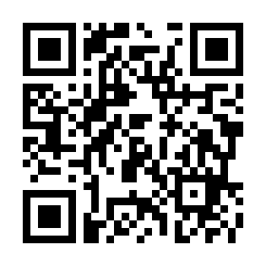
- この受付票は、依頼者に記入してもらい、生活環境課またはアドバイザーに提出してください。依頼者による記入ができない場合は、アドバイザーが記入し、写しを依頼者に渡します。
提出方法 持参、メール、FAX、郵送、logoform
講演（例）
①講演時間60分⇒スライド講演30分（小郡市のリサイクルの歴史や分別説明）
ごみ分別実演30分（ごみの見本や指定袋を使った分別方法の説明）
②講演時間30分⇒ごみ分別実演30分（ごみの見本や指定袋を使った分別方法の説明）

